Міністерство освіти і науки України
Київський національний торговельно-економічний університет
Вище комерційне училище

Методичні рекомендації до проведення заняття кулінарного гуртка
Тема заняття: «Приготування національних страв народів світу з натуральної січеної маси з м’яса та їх порівняльна характеристика»

Професія: кухар

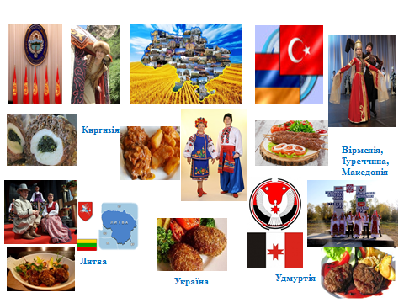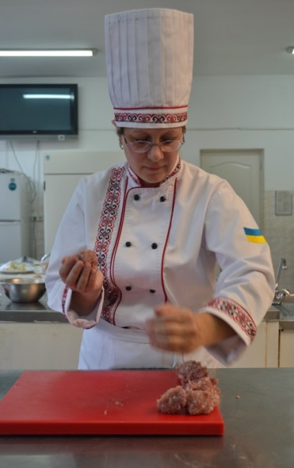

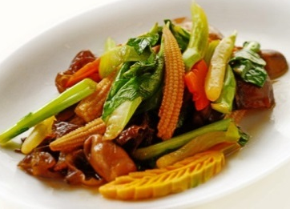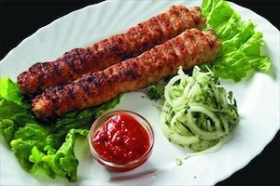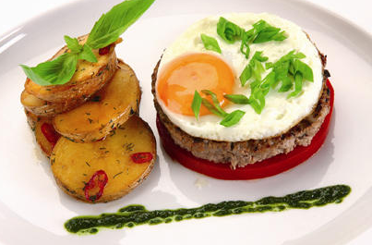

Автор: Тимченко Лариса Іванівна, майстер виробничого навчання
ІІ категорії

Київ – 2015
Характеристика теми та навчально-виховне значення заняття

У Вищому комерційному училищі Київського національного торговельно-економічного університету на базі методичних комісій «Професійно-теоретичної підготовки з технології харчування» та «Професійно-практичної підготовки з технології харчування та ресторанного господарства» працюють кулінарні гуртки, метою роботи яких є розширення і поглиблення знань учнів щодо технології приготування їжі, розвиток здібностей та інтересу до професії «кухар», набуття професійних знань та навичок.

Харчування є одним із основних важелів, який, створюючи гармонію організму людини і навколишнього середовища, сприяє, певним чином, здоров'ю та здатності організму протидіяти впливу несприятливих факторів; має неабиякий вплив на тривалість та якість життя людини, її працездатність, фізичний та розумовий розвиток, самопочуття і настрій. Сучасна наука про харчування розглядає їжу як інтегральне джерело поживних речовин та енергії, а також найважливіших мінеральних речовин, мікроелементів, вітамінів як справжніх джерел життя й основ метаболічних процесів.

Тема заняття гуртка обрана не випадково. Вироби з натуральної січеної маси з м’яса широко використовують у національних кухнях, у раціональному, дієтичному, дитячому, лікувальному харчуванні. М’ясо є основним джерелом повноцінних білків, має багато інших біологічно активних речовин, жирів і ліпоїдів, азотистих і без азотистих екстрактивних речовин, вітамінів, води і мінеральних елементів. Вироби з натуральної січеної маси мають приємні смакові якості і добре засвоюються. Гарному їх перетравленню і засвоєнню сприяє подрібнення, вибивання, теплова обробка м’яса.

У дитячих і оздоровчих установах суворо дотримуються правила: страви подаються відразу після приготування, не підігріваються. Саме так подаються і національні страви з натуральної січеної маси з м’яса. Для того, щоб забезпечити високу якість їжі, слід суворо дотримуватись режиму і часу теплової обробки, раціонально використовувати технологічні способи обробки, які забезпечують збереження смакових властивостей та цінних поживних речовин. Якщо їжа різноманітна, вона містить продукти як тваринного (м'ясо, молоко, яйця, жири) так і рослинного походження( овочі, каші), то можна бути впевненому, що організм отримає все необхідне для життєдіяльності без спеціальних зусиль.

Під час відпрацювання навчально-виробничих робіт учні готують чимало національних українських страв з натуральної січеної маси з м'яса. Для знайомства з технологіями приготування аналогічних страв, які готують у різних країнах та для набуття учнями вмінь аналізувати отриману інформацію, робити висновки і проводиться дане заняття кулінарного гуртка. Під час заняття учні готують страви української, вірменської, удмуртської, литовської та киргизької кухонь, порівнюють інгредієнти та технологію приготування цих страв. Учні не тільки навчаються готувати страви з натуральної січеної маси, а і дізнаються під час яких національних свят їх вживають, який посуд використовують для відпуску. Як результат виховується повага до традицій різних народів світу.

Методичні рекомендації до проведення заняття кулінарного гуртка
Під час підготовки до проведення заняття кулінарного гуртка майстер виробничого навчання визначає тему та мету проведення заняття, складає алгоритм його проведення, підбирає ефективні методи втілення свого задуму у життя. Визначає види попередньої самостійної роботи учнів для підготовки до заняття.

Тема заняття визначена планом роботи гуртка на навчальний рік, який затверджується на початку року. Під час вибору тем педагог повинен проаналізувати наскільки вони будуть цікавими для учнів, для чого проводить їх обговорення з членами гуртка. Оскільки завданням кулінарного гуртка є формування і стимулювання інтересу учнів до навчального предмета, то при виборі методів навчання перевагу віддають інтерактивним методам навчання (ІАМН) – роботі у малих групах (бригадах). Визначивши тему заняття, майстер виробничого навчання дає кожній бригаді завдання: знайти в Інтернеті фотознімок м’ясної страви з натуральної січеної маси, вказати, в якій країні її готують та на які свята подають до столу. Також необхідно створити слайд з короткою інформацією про цю національну страву.

У занятті кулінарного гуртка беруть участь учні, які опановують професію «кухар». Майстер висвітлює на екрані та озвучує тему, мету і завдання заняття. До мотивації навчальної діяльності майстер підключає учнів, запрошуючи їх продемонструвати по одному слайду із зображенням національної страви з натуральної січеної маси з м’яса, яку вони будуть готувати, коротко охарактеризувати її. Цей метод проведення мотивації відразу зацікавлює учнів, налаштовує їх на самостійне виконання робіт.

Відповідно до алгоритму проведення заняття, майстер розпочинає ґрунтовну актуалізацію знань, питання якої включають технологію приготування натуральної січеної маси, гігієнічні вимоги до її приготування, вимоги з охорони праці у м’ясному і гарячому цехах. Послідовність приготування натуральної січеної маси демонструється на екрані.

Перед тим, як учні будуть виконувати практичні завдання, майстер нагадує їм вимоги безпеки праці, санітарії та особистої гігієни, демонструє організацію робочого місця. Педагог демонструє приготування страви французької кухні «Біфштекс провансальський», послідовність технологічного процесу висвітлюється на екрані.

Майстер роздає пакети навчальної документації: завдання кожній бригаді, інструктивно-технологічні картки, технологічні схеми приготування страв. Розглядає таблицю можливих помилок, їх причин та шляхів попередження і виправлення.

Учні кожної бригади розпочинають виконання завдань: виконують перерахунок сировини на 3 порції, організовують робоче місце, готують страви. Майстер допомагає учням під час приготування страв, слідкує за дотриманням учнями правил охорони праці, послідовності технологічного процесу. Після закінчення роботи учні разом з майстром проводять бракераж готових страв, визначають найкращу бригаду. Спочатку майстер пояснює учням послідовність заповнення таблиці порівняльних характеристик страв на прикладі «Біфштексу провансальського», а потім учні кожної бригади продовжують заповнювати таблицю самостійно для своєї страви. Далі відбувається обговорення спільного і відмінного у приготуванні різних національних страв.

Майстер підводить підсумки заняття у вигляді дебрифінгу – учні розповідають, що їм найбільше сподобалось на занятті, які виникали труднощі, чого вони навчились, що нового дізнались. Майстер виробничого навчання повідомляє учням завдання на наступне заняття кулінарного гуртка.

План-конспект заняття
Тема заняття: Приготування національних страв народів світу з натуральної січеної маси з м’яса та їх порівняльна характеристика
Тип заняття: застосування знань, умінь і навичок

Мета заняття:

Навчальна:
- ознайомитись з асортиментом національних страв з натуральної січеної маси з м’яса, технологією та особливостями їх приготування та відпуску;
- приготувати та відпустити національні страви з натуральної січеної маси з м’яса;
- порівняти готові страви та зробити висновки;
- розширити і поглибити знання, закріпити уміння і навички;
- сформувати уміння застосовувати отримані знання для розвитку навчально-виробничих задач;
- сформувати уміння та навики самоконтролю.
Розвиваюча:
розвивати
- творчий підхід до роботи як засіб виховання стійкого професійного інтересу;
- навики систематичного самоконтролю;
- естетичний смак щодо оформлення страв;
- уміння узагальнювати і систематизувати інформацію;
- професійне мислення;
- необхідність постійного самовдосконалення і самоосвіти.

Виховна:

виховувати
- відповідальність за якісне виконання роботи;
- творче відношення до праці і навчання;
- свідому дисципліну;
- бережливе відношення до обладнання і майна лабораторії;
- любов до обраної професії;
- бережливе, економне використання сировини, матеріалів, часу;
- шанобливе ставлення до культури народів світу,
- творчу, працелюбну особистість.
Методи проведення заняття: ілюстративний, демонстраційний, інструктивний, проблемно-пошуковий.

Комплексне методичне забезпечення:

Презентації в програмі PowerPoint.
Технічні засоби навчання: комп’ютер, мультимедійний проектор, екран.
Інструменти: ножі кухарської трійки «М. С. », «О. С. »; панірувальний ніж, шампури.
Інвентар: обробні дошки «М. С. », «О. С. », волосяне сито, столова ложка, шумівки, металева лопатка, пензлик, соусна ложка.
Кухонний посуд: каструлі різної ємності; сковорода, миска, лотки «М. С. », сотейники, гастроємності для пароконвектомату.
Столовий посуд: мілка столова тарілка, столові ложки, виделки, соусники, пиріжкові тарілки, чайні ложки.
Устаткування: ваги, електроплити, холодильна шафа, універсальна кухонна машина «KENWOOD» зі змінним механізмом (м’ясо рубка), пароконвектомат, фритюрниця.
Сировина: відповідно до рецептур страв.
Натуральні зразки: натуральна січена Маса, начинки, паніровка, гарніри до страв, готові страви.
Роздатковий дидактичний матеріал: пакети навчальної документації для учнів:
- перелік страв і робіт з теми (додаток 1)
- інструктивно-технологічні картки(додаток 2)
- технологічні схеми приготування страв (додаток 3)
- таблиця проблемних ситуацій (додаток 4)
- інструкція з охорони праці на підприємстві для кухарів під час відпрацювання теми «Приготування страв з м'яса»(додаток 5)
- картки з санітарії та особистої гігієни під час роботи в м'ясному і гарячому цехах (додаток 6)
- індивідуальні завдання учням (додаток 7 )
- порівняльна таблиця страв з натуральної січеної маси з м’яса (додаток 8)
Міжпредметні зв’язки:
- Технологія приготування їжі з елементами товарознавства. Теми: «Технологія приготування напівфабрикатів з м’яса, птиці, субпродуктів» «Технологія приготування страв з м’яса, птиці, субпродуктів».
- Гігієна та санітарія виробництва. Теми: «Санітарні вимоги до кулінарної обробки харчових продуктів», «Гігієнічні вимоги до реалізації готової продукції», «Особиста гігієна працівників підприємств харчування».
- Організація виробництва та обслуговування. Теми: «Посуд, столові прибори та столова білизна для закладів ресторанного господарства», «Організація виробництва на підприємствах ресторанного господарства».
- Устаткування підприємств харчування. Теми: «Машини і механізми для обробки м’яса та риби», «Устаткування для смаження їжі».
- Виробниче навчання. Тема «Приготування страв з м’яса, сільськогосподарської птиці та субпродуктів».
- Фізіологія харчування. Тема «Харчування різних вікових та професійних груп населення».
Структура проведення заняття
І. Організаційний момент.
ІІ. Вступний інструктаж
- Повідомлення теми, мети та завдань заняття.
- Мотивація навчальної діяльності учнів.
- Актуалізація знань учнів.
- Практичний показ з поясненням.
- Нагадування правил охорони праці та вимог санітарії і особистої гігієни.
- Видача індивідуальних завдань.
ІІІ. Поточний інструктаж
ІV. Заключний інструктаж

Хід заняття
І. Організаційний момент
Майстер виробничого навчання | Учні
Перевіряє присутність учнів та готовність їх до заняття гуртка (наявність технологічних карток, набору сировини). | Староста звітує про відсутніх учнів.
ІІ. Вступний інструктаж
1. Повідомлення теми, мети і завдань
Майстер висвітлює на екрані та озвучує тему, мету та завдання заняття  Тема заняття: Приготування національних страв народів світу з натуральної січеної маси з м’яса та їх порівняльна характеристика  Мета заняття:  - ознайомитись з асортиментом національних страв з натуральної січеної маси з м’яса, технологією та особливостями їх приготування та відпуску;  - розширити і поглибити знання, уміння і навички щодо приготування національних страв з натуральної січеної маси;  - сформувати уміння застосовувати отримані знання для розвитку навчально-виробничих задач.  Завдання заняття  - Ознайомитись з асортиментом, особливостями приготування та відпуску страв національних кухонь народів світу: зрази мисливські (литовська кухня), люля-кебаб (вірменська кухня), котлета «Ала-Тоо» (киргизька кухня), котлети селянські (удмуртська кухня), котлети полтавські, битки по-селянськи (українська кухня). Зробити перерахунок сировини на 3 порції.  - Приготувати, оформити і відпустити страви.  - Визначити спільне і відмінності у технології їх приготування і відпуску.  - Зробити висновки. | Учні знайомляться з інформацією, осмислюють побачене і почуте.
2. Мотивація навчальної діяльності учнів
Майстер розповідає про те, що страви з натуральної січеної маси є традиційними для багатьох національних кухонь.  Ці страви широко використовують в дитячому і лікувальному харчуванні.  Вони є важливим джерелом повноцінних білків, жирів, мінеральних і екстрактивних речовин, вітамінів А та групи В. Амінокислотний склад білків м’язових волокон близький до оптимального, коефіцієнт засвоєння їх дуже високий (97%).  Жири підвищують калорійність страв, а також є джерелом енергії. Екстрактивні речовини надають стравам своєрідного приємного смаку й аромату, сприяють виділенню травних соків, збуджують апетит і поліпшують засвоюваність їжі.  Страви з натуральної січеної маси з м'яса  готують на національні свята, різні урочисті події.  В сучасних умовах стрімкими темпами зростає кількість підприємств ресторанного господарства, які включають до свого меню страви окремої національної кухні, тому кожний кухар повинен бути обізнаним з культурою цієї країни, її кухнею, асортиментом страв та з особливостями технології приготування та правилами відпуску страв. Тому знання отримані на цьому занятті допоможуть без особливих зусиль адаптуватись у майбутній професійній діяльності.  Майстер запрошує учнів презентувати на екрані інформацію про страви, які вони будуть готувати на занятті, у вигляді слайдів (додаток 1). | Слухають викладача.  Учні демонструють підготовлені слайди, надають кожній національній страві коротку характеристику.
Майстер дякує учням за цікаві і змістовні доповіді і пропонує повторити вивчений теоретичний матеріал щодо приготування натуральної січеної маси з м’яса.

3. Актуалізаціянабутих знань
Майстер виробничого навчання | Учні
- Які види м’яса і частини туш використовують для приготування натуральної січеної маси? Чому ? | Бажана відповідь:  Для приготування натуральної січеної маси використовують яловичину – м'якоть шийної частини, пахвину і обрізки, а також пружок з туш II категорії; баранину, телятину – м'якоть шийної частини і обрізки; свинину – обрізки. Січену натуральну масу готують з тих частин м’якоті, яка містить велику кількість сполучної тканини. При подрібненні м’яса руйнується структура сполучної тканини і м’язових волокон, завдяки чому вироби з січеної маси при тепловій обробці добре утримують рідину і розм’якшуються.
- Які технологічні операції обов’язково проводять перед закладенням м’яса у м’ясо рубку? | Бажана відповідь: Шматки м'яса обов'язково миють, обсушують, зачищають від сухожилків. Зачищене м'ясо нарізають на шматки50-100г, з'єднують з салом-шпик.
- Яких правил охорони праці необхідно дотримуватись під час роботи електром’ясо рубки? | Бажана відповідь:  Під час роботи електром’ясо рубки необхідно дотримуватися наступних правил:  1. Не працювати з м'ясорубкою, яка не має заземлення (місце заземлення вказується умовними позначками), без наявності гумового килимка біля пульту керування.  2. Не вмикати електродвигун, якщо електром'ясорубка міцно та надійно не закріплена в отворі приводу.  3. Не встановлювати та не знімати різальні інструменти до повної зупинки м'ясорубки.  4. Заштовхувати м'ясо в горловину чаші під час роботи дозволяється тільки товкачем.  5. Під час чищення та санітарної обробки, перевірку й огляд робочих органів проводити тільки при вимкненому електродвигуні та після повної зупинки м'ясорубки.  6. Працювати без товкача та зі знятою чашею для завантаження категорично забороняється.
- Який повинен бути діаметр отворів у решітки м’ясо рубки для приготування натуральної січеної маси з м’яса? | Бажана відповідь:  Діаметр решітки 9 мм.
- Що додають до натуральної січеної маси з м’яса для поліпшення смаку страв? | Бажана відповідь:  Для поліпшення смаку і соковитості готових страв додають холодну воду або молоко, до нежирного котлетного м'яса додають жир-сирець (5—10%).
- Які технологічні операції виконують після додавання всіх інгредієнтів? З якою метою? | Бажана відповідь:  Масу добре перемішують, вибивають для отримання однорідної консистенції та насичення киснем, залишають у холодному місці на15 – 20 хвилин для набухання білків.
- Яких гігієнічних вимог необхідно дотримуватись при приготуванні виробів з натуральної січеної маси з м’яса? | Бажана відповідь:  При приготуванні виробів з натуральної січеної маси з м’яса необхідно дотримуватись таких гігієнічних вимог:  1. Не можна розморожувати м'ясо у воді чи біля плити.  2. М'ясо можна розморожувати на столах у м'ясному цеху при кімнатній температурі, на великих підприємствах м'ясо розморожують у дефростаційній камері.  3. Після розморожування м'ясо очищають та промивають проточною водою, а висушувати його бажано у підвішеному стані.  4. Обробка сирих і готових продуктів повинна проводитися роздільно в спеціально обладнаних цехах з використанням інвентарю з відповідним маркуванням;  5. Для сирого м'яса використовують одну м'ясорубку, для вареного – іншу. 6. Особливо обережно слід готувати фарш. Процес подрібнення м'яса сприяє більшому його забрудненню мікроорганізмами.  7. Перед приготуванням фаршу м'ясорубку потрібно обробити кип'ятком.  8. Фарш готують лише в міру необхідності, зберігання його дозволене тільки в холодильних камерах і шафах протягом визначених термінів.  9. Після завершення роботи м'ясорубку розбирають, миють та ошпарюють кип'ятком.
- Які напівфабрикати готують з натуральної січеної маси з м'яса? | Бажана відповідь:  З січеної маси готують такі напівфабрикати: котлети, биточки, шніцелі, м’ясні кульки (фрикадельки).
- Якій тепловій обробці піддають напівфабрикати під час приготування страв? Вкажіть процент втрат. | Бажана відповідь:  Вироби з натуральної січеної маси смажать, тушкують і запікають. Смажені вироби доводять до готовності у жаровій шафі. Втрати при тепловій обробці виробів із січеної маси становлять  27-30 %.
- Назвіть органолептичні ознаки готовності страв з натуральної січеної маси. | Бажана відповідь:  Органолептичними ознаками готовності страв з натуральної січеної маси є: виділення світлого соку в місті проколювання і сірого кольору на розрізі; на поверхні смажених готових виробів утворюються бульбашки.
- Яка температура подачі виробів з натуральної січеної маси з м'яса? Скільки часу і де вони можуть зберігатися? | Бажана відповідь:  Температура подачі готових страв з натуральної січеної маси з м'яса не нижче 65-75◦С. Гарячі страви з натуральної січеної маси реалізують упродовж 2-3 годин, зберігаючи їх на марміті.
- Правила відпуску страви з натуральної січеної маси з м’яса? | Бажана відповідь:  Вироби з натуральної січеної маси відпускають з гарніром (картопля та овочі смажені, варені або тушковані, розсипчасті каші), поливаючи розтопленим вершковим маслом або м’ясним соком.
4. Практичний показ з поясненням
Майстер виробничого навчання |  | Учні
Майстер нагадує види м`яса та частини м`яса, які використовують для приготування натуральної січеної маси з м’яса.  Нагадує норму сировини та послідовність технологічного процесу приготування натуральної січеної маси з м'яса.  Звертає увагу на устаткування, яке використовують під час приготування натуральної січеної маси з м’яса та напівфабрикатів з неї.  Будь-яка робота розпочинається з підбору інструменту, інвентарю, посуду та організації робочого місця. Для виконання цієї роботи необхідні ваги, панірувальний ніж, обробна дошка «М. С. », волосяне сито, лотки «М. С. », лотки для напівфабрикатів з натуральної січеної маси, вода, паніровки. |  | Учні слухають майстра, слідкуючи за слайдами на екрані.
Демонструє учням приготування страви французької кухні з січеної маси «Біфштекс провансальський». Під час приготування страви використовуємо натуральний зразок – натуральна січена Маса з телятини, яка подрібнена двічі крізь м’ясо рубку, та підготовлені гриби, нарізані дрібним кубиком. Підготовлені інгредієнти з’єднуємо, додаємо яйце, сіль, перець чорний мелений. Добре перемішуємо. Робоче місце для вибивання натуральної січеної маси з м'яса організовуємо таким чином:  -дошку «М. С. » розташовуємо перед собою на 6 см, від краю столу на вологу серветку, щоб дошка була зафіксована;  -ліворуч розташовуємо посуд з натуральною січеною масою.  Робоче місце для порціонування напівфабрикатів з натуральної січеної маси з м'яса  організовуємо наступним чином:  - лоток «М. С. » розташовуємо перед собою на відстані 6 см від краю столу на вологій серветці, щоб лоток був зафіксований та не ковзався по столу;  - ліворуч від дошки розташовуємо лоток з вибитою натуральною січеною масою;  - прямо перед дошкою на витягнуту руку розташовуємо ваги для зважування маси напівфабрикатів;  - праворуч від дошки розташовуємо посуд з водою для кращого порціонування маси та лоток для поцінованої маси у вигляді кульок.  Майстер звертає увагу, на те, що масу порціонують зліва на право, зверху вниз;  Робоче місце для формування напівфабрикатів з натуральної січеної маси з м'яса організовуємо таким чином:  -. дошку «М. С. » розташовуємо перед собою на 6 см, від краю столу на вологу серветку, щоб дошка була зафіксована, паніровка не сипалася на підлогу, насипаємо на дошку сухарі;  -ліворуч розташовуємо лоток з кульками розпорцінованої маси;  - праворуч від дошки розташовуємо панірувальний ніж лезом до дошки, що в процесі роботи не поранитися;  - праворуч від дошки на витягнуту руку розташовуємо лоток з сухарями;  - прямо перед дошкою на витягнуту руку розташовуємо лоток для виготовлених напівфабрикатів.  Майстер звертає увагу, на те, що  панірування проводить в три прийоми:  - формування валика;  - придавлювання валика панірувальним ножем (один раз);  - формування загостреного кінця виробам.  А також звертає увагу, на те, що:  - ніж для панірування повинен бути постійно в рука (щоб в процесі панірування підсипати сухарі);  - сформовані напівфабрикати викладають на лоток справа наліво, зверху вниз.  Майстер разом з учнем нагадує прийоми:  – вибивання;  - зважування маси на 10 штук напівфабрикатів. Робить контрольне зважування однієї кульки.  - порціонування фаршу (по 1 шт. на 1 порцію);  - панірування в борошні та формування біфштексу приплюснуто-округлої форми;  -смаження виробів основним способом, при цьому звертає увагу, що вироби викладають на сковорідку рухом «від себе», і перевертають вироби за допомогою лопатки.  Доводять до готовності в жаровій шафі.  Відпускаємо страву на прогрітій мілкій столовій тарілці до 40 ◦С., викладаємо овочевий гарнір, а поряд біфштекс, политий розтопленим вершковим маслом. Температура відпуску: 65-75◦С. Вихід 1порції 85/5/150 грам. |  | Підсмажені вироби учень ставить у шафу для доведення до готовності.
Майстер розглядає з учнями таблицю типових помилок (додаток 4). |  | Обговорюють можливі помилки, пропонують шляхи їх попередження.
5. Нагадування правил охорони праці та вимог санітарії і особистої гігієни.
Нагадує учням правила охорони праці під час роботи у м’ясному та гарячому цехах, санітарії та особистої гігієни кухаря. | Учні слухають, згадують правила. (додатки 5, 6)
6. Видача індивідуальних завдань
Майстер об’єднує учнів у 6 бригад. Видає пакети індивідуальних завдань(додаток 2, 3, 5, 6, 7, 8) | Учні знайомляться із завданнями.
ІІІ. Поточний інструктаж
Майстер виробничого навчання | Учні
Перевіряє правильність виконання перерахунку сировини на задану кількість порцій. Надає допомогу, якщо потрібно. | Учні кожної бригади роблять перерахунок сировини на 3 порції для певної національної страви(додаток 2).
Контролює правильність організації робочих місць. Надає допомогу учням, які її потребують. | Учні самостійно підбирають інвентар, інструмент та посуд, організовують робочі місця.
Перевіряє правильність виконання практичних завдань:  - правильність виконання технологічних операцій;  - дотримання всіх етапів технологічного процесу.  При допущенні помилок демонструє правильні прийоми та пропонує учням повторити, поки учень не навчиться робити правильно. | Готують запропоновані страви згідно індивідуальних завдань, застосовуючи прийоми та навички, які отримали в період вивчення попередніх тем.
Консультує щодо правильного підбору посуду для відпуску готових страв. Допомагає учням підібрати гарнір та оформити страву. | Відпускають готові страви з дотриманням правил подачі та температури відпуску.
Допомагає естетично розмістити вироби на дегустаційному столі. | Роблять виставку готових страв.
ІV. Заключний інструктаж
Майстер виробничого навчання | Учні
Для закріплення вивченого матеріалу майстер пропонує учням провести дебрифінг – висловити свою думку про проведене заняття, його наслідки. | Учні виконують завдання майстра.
Майстер дає оцінку зовнішнього вигляду страви.  Дегустує страви разом з учнями. Робить зауваження, вислуховує думку учнів. Звертає увагу на смак, аромат, консистенцію виробів.  Робить аналіз помилок, які були допущені в процесі роботи.  Пропонує кожній бригаді заповнити у порівняльній таблиці характеристики страви, яку вони готували; знайти спільне і відмінності у технології приготування різних національних страв.  Відмічає учнів, які отримали найкращі результати і схвалення товаришів.  Пропонує ініціативній групі оформити матеріал кулінарного гуртка і подати на конкурс робіт під час проведення предметного тижня. Дає завдання на наступне заняття. | Отримують посуд для дегустації готових страв.  Дегустують готові страви, обговорюють їхню якість.  Учні заповнюють порівняльну таблицю, яка висвітлюються на екрані. (додаток 8)  Шукають спільне і відмінності у технології приготування національних страв.
Підведення підсумків
Майстер висловлює подяку учням. Звертає увагу на реалізацію завдань заняття.
Список використаної літератури
- Волкова, Н. П. Педагогіка[Текст]: посібник для студентів вищих навчальних закладів /Н. П. Волкова – К. : Видавничий центр «Академія», 2003. – 576 с.
- Головань, Т. Пізнавальний інтерес як чинник підвищення ефективності процесу навчання [Текст] / Т. Головань // Рідна школа. – 2004. – червень – №6 (893). – с. 15-17.
- Грищенко, І. М. Дієтичне та дитяче харчування [Текст]: навч. посіб. / І. М. Грищенко, Н. М. Кравчук. – К. : КНТЕУ, 2003. – 288 с.
- Доцяк, В. С. Українська кухня[Текст] : навчальний посібник. / В. С. Доцяк. – Львів: «Оріяна – Нова», 1998. - 558 с.
- Збірник рецептур національних страв та кулінарних виробів: для підприємств громад. харчування всіх форм власності [Текст] /О. В. Шалімов, Т. П. Дятченко, Л. О. Кравченко та ін. - К. : А. С. К., 2007. -848 с.
- Орлова, Н. Я. Біохімія та фізіологія харчування[Текст]: підручник / Н. Я. Орлова. – К. : КНТЕУ, 2006. – 281с.
- Олійник, О. М. Основи фізіології, санітарії та гігієни харчування [Текст]: підручник- Львів: Оріяна-Нова, 1998 – 124 с.
- Розвиток ділової активності учнів ПТНЗ під час професійної та загальноосвітньої підготовки [Текст]: навч. – метод. посіб. /А. С. Нікуліна, Д. В. Паньков, І. І. Єзікова та ін. – Донецьк: ДІПО ІПП, 2003. – 407 с.
- Сборник рецептур блюд и кулинарных изделий для предприятий общественного питания [Текст] – М. : Экономика, 1982. -720 с.
- Сборник технологических карт на блюда и кулинарные изделия для заведений ресторанного хозяйства [Текст] /Авт. - сост. А. М. Беляева. – К. : Издательство А. С. К., 2007. - 1248 с.
- Світлична, М. Л. Особливості ресторанного сервісу[Текст]: навчальний посібник /М. Л. Світлична – Житомир: «Полісся», 2009. – 368 с.
- Сирохман, В., Товарознавство продовольчих товарів[Текст]: підручник /В. Сирохман, І. М. Задорожний, П. Х Пономарьов – Київ: «Лібра», 2005.
13. Старовойт, Л. Я. Кулінарія [Текст]: підручник / Л. Я. Старовойт, М. С. Косовенко, Ж. М. Смирнова – К. : Генеза, 1999. - 432 с.
14. Фельдман, И. А. Атлас кулинарной мудрости [Текст] / И. А. Фельдман. – К. : Преста, 1996. -544 с.
15. Фіцула, М. М. Педагогіка [Текст] / М. М. Фіцула – Тернопіль: Видавництво навчальна книга, 1999. - 504 с.
16. Шумило, Г. І. Технологія приготування їжі[Текст]: Навч. посіб. / Г. І. Шумило. — К. : «Кондор», 2003. - 506 с.
17. Використані інтернет ресурси: http: //www. academia. edu; http: //www. iamcook. ru; http: //k-stolu. com/kuhni-mira; http: //povar. ru; https: //1000. menu; http: //www. kulina. ru; http: //eshte-na-zdorovje. ru; http: //supercook. ru; http: //www. liveinternet. ru; http: //www. restoran. ua; StudFiles. ru
http: //www. russianfood. com.

Додаток 1
Презентація страв, які будуть готувати учні
Люля-кебаб
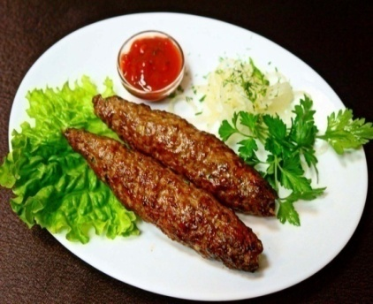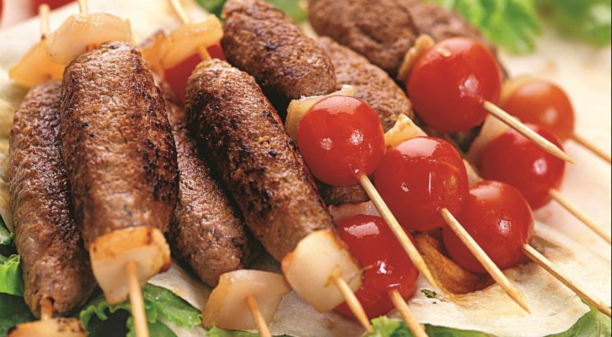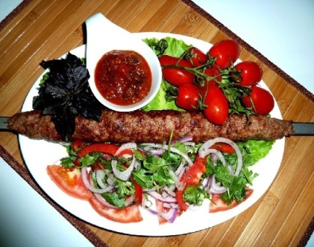
Люля-кебаб (тюрк. lula – трубка і перс. Kebab – смажене м'ясо) – м'ясне блюдо, поширене на Кавказі, у Середній Азії, у Туреччині, у Македонії.

Походження назви і різновиди
Існує безліч різновидів кебаба, серед яких особливо популярні денер-кебаб, або шаурма, шиш-кебаб, або шашлик, а також люля-кебаб. Кебаб люблять араби і турки. Як свідчить історія, з'явилася ця страва в Багдаді, столиці Іраку, в
X столітті. В ті часи кебаб готували тільки з м'яса без овочів: м'ясо нарізали на шматочки і смажили на металевому листі. Страву незабаром оцінили в Малій Азії (зараз у Туреччині). Там з'явився денер-кебаб (шаурма), який смажать на шампурі або рожні. Шматочки м'яса нанизують на довгий металевий прут, перемежовуючи їх кільцями цибулі, перцю, нарізаними помідорами так, що виходить великий циліндр з м'яса з овочами. М'ясо підсмажується у спеціальних установках – грилях. Страва прогрівається і зовні, і зсередини – шампур розжарений, його повільно повертають, поступово зрізаючи гарно просмажені шматки м'яса. Зняті м'ясні шматки дрібно нарізають і начиняють цими шматочками з зеленню та спеціями порожнистий арабська хліб «піту» або загортають ту ж суміш в тонкий круглий млинець, на зразок вірменського лаваша. Шашлик в Туреччині називають шиш-кебаб. Традиційно шашлик готувався тільки з баранини, смаженої на шампурах. Зараз шашлик готують і з інших видів м'яса, а також риби.

Смачна страва люля кебаб.
Це м'ясний фарш з рубленої баранини, з додаванням цибулі (без використання хліба і яєць), нанизаний на шампур і засмажений на мангалі. Особливістю приготування люля-кебаб є тривале вимішування м'ясного фаршу. Фарш потрібно ретельно перемішувати для того, щоб зі шматочків м'яса виділився білок і фарш став в'язким і щільним. У такому вигляді він міцно сидить на шампурах і не розвалюється. Спеції додаються в обмеженій кількості, найчастіше обмежуються сіллю і чорним перцем. Традиційно люля-кебаб подають із зеленню і лавашем (тому додавання зелені у фарш має мало сенсу). Приготування люля-кебаб можливо і з інших видів м'яса, птиці і навіть волоських горіхів.

Котлети «Ала-Тоо»
( киргизька кухня)
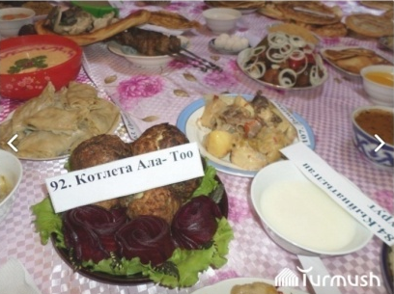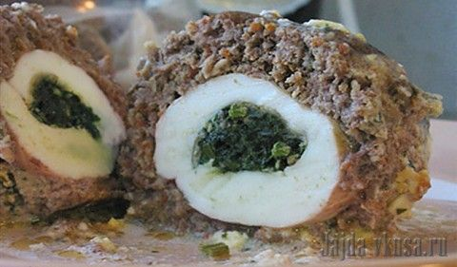
Киргизька Республіка відома не тільки як край мальовничої природи, але і як країна з стародавньою самобутньою культурою, в якій зберігаються окремі елементи кочового способу життя, сусіднього з сучасною цивілізацією. Для киргизької національної кухні характерні різноманітні м'ясні, молочні і борошняні страви. Для приготування м'ясних страв використовуються різні види м'яса; конина, баранина, яловичина, птиця, а також м'ясо диких тварин: гірських козлів, баранів, козуль. Одна з особливостей киргизької кухні полягає в тому, що продукти здебільшого зберігають свій натуральний вигляд і смак. Назва цієї страви містить частину назви гори у Киргизстані Сулайман-Тоо, яка включена у список світової спадщини ЮНЕСКО. Цією стравою частують під час національних свят і фестивалів, весіль: свята Нооруз, повстяного фестивалю, фестивалю хижих птахів, кінних ігор.

Зрази мисливські
(литовська кухня)
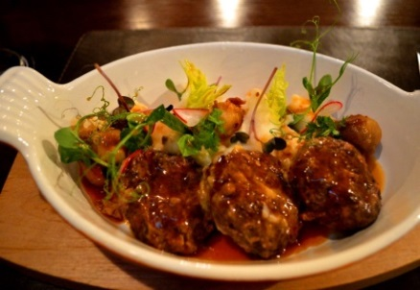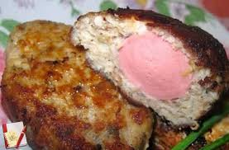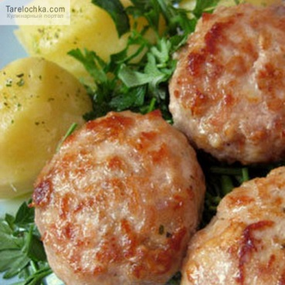
Традиційна кухня Литви – це значна кількість страв із м’яса та картоплі. Литовські кухарі неперевершено готують навіть просту їжу.
Наприклад День Казюкаса – свято зустрічі весни- народне свято Литви, під час якого проводиться ярмарок народних промислів у Вільнюсі (з 3 по 5 березня) та безліч заходів по всій країні. Литовська кухня жирна і калорійна, у стравах часто використовується копчена свинина, ковбаски, сосиски, зелень подається окремо. Улюблені спеції – кмин і майоран.

Котлети полтавські, биточки по-селянськи
(українська кухня).
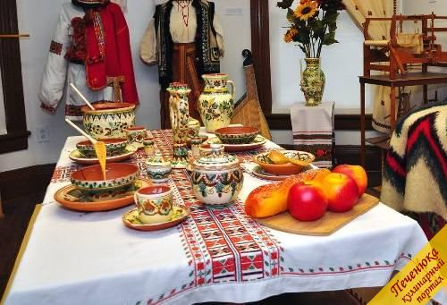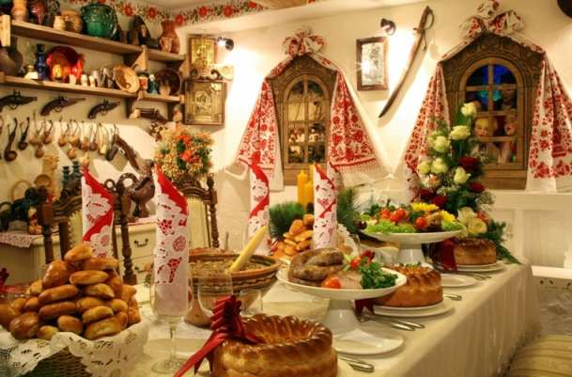
Серед слов'янських кухонь українська кухня користується широкою популярністю. Вона давно отримала поширення далеко за межами України, а деякі страви української кухні, наприклад борщі і вареники, увійшли в меню міжнародної кухні.
Українська кухня складалася протягом багатьох століть, що обумовило її різноманітність. Страви української кухні відрізняються високими смаковими та поживними якостями, різними комбінованими методами обробки продуктів і складною рецептурою.
Для української національної кухні характерне використання різноманітних
продуктів, таких як: свинина, сало, буряк, пшеничне борошно та інших.
Улюбленим і найбільш уживаним продуктом вважається свиняче сало як у вигляді самостійної страви, головним чином в обсмаженому виді, так і у вигляді так званих шкварок, так і у вигляді різноманітної приправи і жирової основи найрізноманітніших страв. Таке відношення до свинини ріднить українську кухню з кухнями західних слов'ян і угорців, сусідів українців – білорусів, однак, використання сала в українській кухні надзвичайно широке.
Сало не тільки їдять сирим, солоним, вареним, копченим і смаженим, на ньому не тільки готують, їм не тільки шпигують усяке м'ясо, де сало відсутнє, але і використовують його навіть у солодких стравах, сполучаючи з цукром чи патокою.
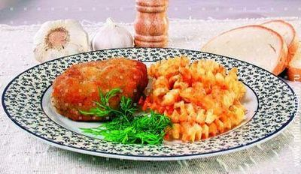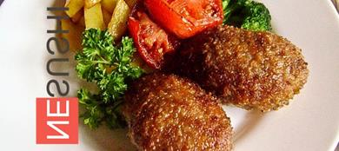
Котлети полтавські
Готували на Різдвяні свята, на весілля. Котлети ароматні, м’які, мають хрумку скоринку.
Биточки по-селянськи
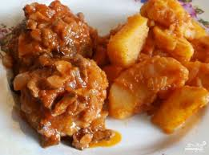Готували цю страву в Україні на свято дідуся (27 жовтня). Адже людям похилого віку легко її пережовувати, а також вона дуже смачна.

Котлети селянські
(удмуртська кухня)
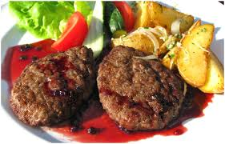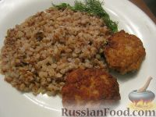
Республіка Удмуртія розташована в Приволзькому федеральному окрузі. В даний час населення Удмуртії – росіяни (близько 60%), удмуртів приблизно 30%, ще близько 6% – татари.
З м'яса їдять яловичину, баранину, конину. Свинину удмурти їдять мало. Удмурти люблять гусине і качине м'ясо більше курячого. Вони займаються полюванням, тому в їжу вживають м'ясо лося, оленя, кабана, ведмедя.
М'ясо вживається в будь-якому вигляді: смажене, тушковане, запечене, варене, а на гарнір до нього подається, в основному, картопля відварна, смажена, тушкована, картопляне пюре.
Котлети селянські готували часто на свято бабусі, бо стареньким легко пережовувати цю страву.

Додаток 2

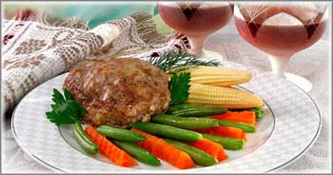Інструктивно-технологічна картка №1
Назва страви: «Біфштекс провансальський»
И. А. Фельдман
« Атлас кулинарной мудрости»: К., «Реклама», 1996.
№з\п | Найменування  cировини | Розрахунок сировини на  1 порцію(в гр. )
№з\п | Найменування  cировини | Брутто | нетто
1. | Телятина (котлетне м’ясо ) | 152 | 100
2. | Гриби білі або шампіньйони свіжі | 26 | 20
3. | Яйце | 1/5шт | 8
4. | Борошно пшеничне | 5 | 5
6. | Сіль | 4 | 4
7. | Перець чорний мелений | 0, 05 | 0, 05
8 | Маса напівфабрикату | - | 127
9. | Жир рослинний | 7 | 7
10. | Маса смажених котлет | - | 85
11. | Гарнір | - | 150
12. | Масло вершкове або маргарин столовий | 5 | 5
 | Вихід | - | 85/5/150
Технологічні вимоги до основної сировини
Котлетне м'ясо(телятина) – без стороннього запаху, чисте(котлетне м’ясо ).
Сіль – білі однорідні кристали, без сторонніх включень, солоні, легко розчинні у воді.
Олія рослинна – свіжа, прозора, без осадку і прогірклості.
Перець чорний – мелений з жагучим смаком і характерним запахом.
Гриби шампіньйони – гриби білі, чисті, м’якоть щільна, крихка, без червоточин, пошкоджень і хвороб.
Борошно пшеничне – колір білий з жовтуватим відтінком, запах борошна специфічний, слабко виражений, приємний, недопустимі затхлі і зайві запахи.
Маргарин столовий або вершкове масло – однорідної, пластичної консистенції, з вираженим молочним смаком і ароматом, без сторонніх присмаку і запаху
Яйця – шкарлупа чиста, кріпка, без запаху; білок щільний, просвічуваний, жовток щільний, малопомітний, дозволяється невелике відхилення від центрального положення.
Технологія приготування
М’ясо телятини (м’якоть шийної частини, грудинки, лопатки) нарізають шматками масою 50-100 г, пропускають два рази крізь м’ясо рубку. Гриби свіжі очищають, обмивають, дрібно нарізають. Якщо використовують гриби білі, то їх очищають, миють, відварюють і дрібно нарізають. Підготовлені гриби з’єднують з подрібненою телятиною, додають яйце, сіль, перець чорний мелений. Перемішують, вибивають, порціонують по 1 шт. на 1 порцію. Із підготовленої маси формують вироби приплюснуто-округлої форми. Панірують в борошні і смажать основним способом на розігрітій з жиром сковорідці. Доводять до готовності у жаровій шафі.
Правила відпуску
На прогріту до 40◦С мілку столову тарілку або порційне блюдо викладають овочевий гарнір, поряд – біфштекс, поливають розтопленим вершковим маслом. Температура відпуску: 65-75◦С.
Вимоги до якості
Зовнішній вигляд – біфштекс приплюснуто-округлої форми товщиною 2 см, запанірований тонким шаром пшеничного борошна, з обох сторін покритий рум’яною кірочкою. Виріб викладений на тарілку по 1 шт. на порцію, политий жиром, поряд розміщений гарнір.
Смак і запах – смаженого м'яса та грибів, в міру солоний з ароматом спецій.
Колір – кірочки – золотистий, на розрізі – від сірого до темно-сірого.
Консистенція – соковита, однорідна, без жорсткої з’єднувальної тканини і сухожилок.

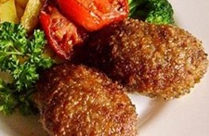Інструктивно-технологічна картка №2
Назва страви: «Котлети полтавські»
Рецептура № 676/2
„Сборник рецептур блюд и
кулинарных изделий для
предприятий общественного
питания”. – М. : Экономика, 1982.
№з\п | Найменування  сировини | Розрахунок сировини на (в гр. )
№з\п | Найменування  сировини | 1 порцію |  | 3 порції
№з\п | Найменування  сировини | брутто | нетто | брутто | Нетто
1. | Яловичина (котлетне м’ясо ) | 106 | 78
2. | Вода | 7 | 7
3. | Шпик | 7 | 7
4. | Часник | 1 | 0, 8
5. | Сухарі | 9 | 9
6. | Сіль | 4 | 4
7. | Перець чорний мелений | 0, 05 | 0, 05
8 | Маса напівфабрикату | - | 100
9. | Жир тваринний топлений харчовий | 7 | 7
10. | Маса смажених котлет | - | 75
11. | Гарнір№761, 762 | - | 150
12. | Масло вершкове або маргарин столовий | 5 | 5
 | Вихід | - | 75/5/150
Технологічні вимоги до основної сировини
Котлетне м’ясо (яловичина) – безстороннього запаху, чисте(котлетне м’ясо ).
Сіль-білі однорідні кристали, без сторонніх включень, солоні, легко розчинні у воді.
Олія рослинна – свіжа, прозора, без осадку і прогірклості.
Перець чорний – мелений з жагучим смаком і характерним запахом.
Часник – цибулина щільна, чиста, суха, не проросла.
Шпик – білого кольору з рожевим відтінком, без ознак пожовтіння і зайвого запаху.
Маргарин столовий або вершкове масло – однорідної, пластичної консистенції, з вираженим молочним смаком и ароматом, без сторонніх присмака і запаху.
Технологія приготування
М’ясо яловичини (м’якоть шийної частини, пахвини, пружка I категорії, грудинки, лопатки) нарізають шматками масою 50-100 г, пропускають два рази крізь м’ясо рубку разом з часником, додають воду, сало шпик нарізане дрібними кубиками, сіль, перець чорний мелений. Перемішують, вибивають, порціонують по 2 шт. на 1 порцію. Із підготовленої маси формують вироби яйцевидно-приплюснутої форми. Панірують в сухарях і смажать основним способом на розігрітій з жиром сковорідці. Доводять до готовності в жаровій шафі. Відпускають із смаженою картоплею.
Правила відпуску
На прогріту до 40◦С, мілку столову тарілку або порційне блюдо викладають овочевий гарнір, поряд – дві котлети на порцію, поливають розтопленим вершковим маслом. Температура відпуску: 65-75◦С.
Вимоги до якості
Зовнішній вигляд – котлети яйцевидно-приплюснуті товщиною 2-2, 5 см., запаніровані тонким шаром у пшеничних сухарях, з обох сторін покриті рум’яною кірочкою. Вироби викладені на тарілку по 2 шт. на порцію, политі жиром, поряд розміщений гарнір.
Смак і запах – смаженого м'яса; в міру солоний; аромат часника і спецій.
Колір кірочки – золотистий, на розрізі – від сірого до темно-сірого.
Консистенція – соковита, однорідна, без жорсткої з’єднувальної тканини і сухожилок.

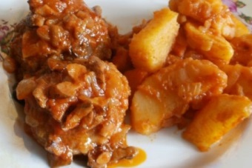Інструктивно-технологічнакартка№3
Назва страви: «Биточки по-селянськи»
Рецептура № 675/2
„Сборник рецептур блюд и
кулинарных изделий для
предприятий общественного
питания”. – М. : Экономика, 1982.
№  з/п | Найменування сировини | Розрахунок сировини на (в гр. )
№  з/п | Найменування сировини | 1 порцію |  | 3 порції
№  з/п | Найменування сировини | брутто | нетто | брутто | Нетто
1. | Яловичина(котлетне м'ясо) | 101 | 74
2. | Жир – сирець (яловичий або свинний) | 4 | 4
3. | Цибуля ріпчаста | 12 | 10
4. | Вода | 10 | 10
5. | Борошно пшеничне | 5 | 5
6. | Сіль | 4 | 4
7. | Перець чорний мелений | 0, 05 | 0, 05
8. | Маса напівфабрикату | - | 100
9. | Жир тваринний топлений | 6 | 6
10. | Маса готових биточків | - | 75
11. | На соус:
12. | Гриби сушені | 3 | 6*
13. | Цибуля ріпчаста | 27 | 23
14. | Томат-пюре | 6 | 6
15. | Жир тваринний топлений | 4 | 4
16. | Вода | 40 | 40
17. | Маса соусу з томатом-пюре,  цибулею і грибами | - | 50
18. | Картопля | 173 | 130
19. | Морква | 16 | 13
20. | Цибуля ріпчаста | 29 | 24
21. | Томат-пюре | 9 | 9
22. | Сіль | 4 | 4
23. | Перець чорний мелений | 0, 05 | 0, 05
24. | Лавровий лист | 0, 02 | 0, 02
25. | Жир тваринний топлений | 11 | 11
26. | Маса тушкованих овочів | - | 150
Вихід |  | - | 75/50/150
*Маса варених грибів.

Технологічні вимоги до основної сировини
Котлетне м'ясо (яловичина) – без стороннього запаху, чисте.
Сіль-білі однорідні кристали, без сторонніх включень, солоні, легко розчинні у воді.
Олія рослинна – свіжа, прозора, без осаду і прогірклості.
Перець чорний – мелений з жагучим смаком і характерним запахом.
Картопля – бульби свіжі, цілі, чисті, не пророслі, без пошкоджень і хвороб.
Морква – ціла, свіжа, соковита, без механічних пошкоджень і хвороб, на розрізі жовтогарячого або жовто-червоного кольору, не волокниста.
Цибуля ріпчаста – цибулина чиста, щільна, не проросла, без пошкоджень и хвороби.
Томатне пюре – однорідна Маса рідкої консистенції, без частинок шкірки і насіння, темно-червоного кольору, не солона. Смак і запах властиві томатній продукції.
Борошно пшеничне – колір білий з жовтуватим відтінком, запах борошна специфічний, слабко виражений, приємний, недопустимі затхлі і зайві запахи.
Лавровий лист – чистий, з приємним специфічним запахом.
Гриби сухі білі – чисті, від білого до кремового кольору, шляпка коричнева, без сторонніх включень, плісняви, забруднень, з приємним специфічним ароматом сушених грибів.
Технологія приготування
Підготовлені шматки яловичини (м’якоть шийної частини, пахвини, пружка I категорії, грудинки, лопатки) разом з жиром – сирцем пропускають крізь м’ясо рубку (отвори решітки 9 мм), додають дрібно нарізану ріпчасту цибулю, воду, сіль, перець чорний мелений, перемішують. Формують вироби (по 1 шт. на порцію), панірують у борошні і обсмажують основним способом.
Підготовлені варені сушені гриби дрібно нарізають і обсмажують разом з цибулею і томатом-пюре. Обсмажені биточки перекладають у сотейник, додають підсмажені з цибулею і томатом-пюре гриби, заливають грибним відваром і тушкують 10-15 хвилин. Картоплю і моркву нарізають кубиками або часточками, обсмажують окремо майже до готовності. Потім з’єднують з дрібно нарізаною цибулею, пасерованим томатним пюре, заливають бульйоном або водою і тушкують до готовності.
Правила відпуску
Страву відпускають у баранчику на підставній тарілці з серветкою. На биточок кладуть обсмажені гриби з цибулею і томатом, поряд гарнір – тушковану картоплю. Температура відпуску: 65-75◦С.
Вимоги до якості
Зовнішній вигляд – биточок приплюснуто-круглої форми, краї рівні, без розривів, поверхня без тріщин, з підсмаженою кірочкою. Биточки подають у баранчику разом з тушкованими овочами і соусом, в якому вони тушкувалися.
Смак і запах – тушкованого м'яса і тушкованих овочів з соусом, смак соусу кисло-солодкий; аромат цибулі, грибів, в міру солоний.
Колір – поверхня биточків світло-коричнева, овочі натурального кольору.
Консистенція – соковита, м’яка, ніжна.

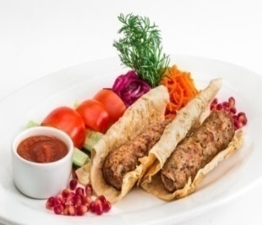Інструктивно-технологічнакартка№4
Назва страви: «Люля-кебаб»
Рецептура № 678/2
„Сборник рецептур блюд и
кулинарных изделий для
предприятий общественного
питания”. – М. : Экономика, 1982.
№  з/п | Найменування сировини | Розрахунок сировини на (в гр. )
№  з/п | Найменування сировини | 1 порцію |  | 3 порції
№  з/п | Найменування сировини | брутто | нетто | Брутто | Нетто
1. | Баранина(котлетне м’ясо ) | 277 | 198
2. | Жир – сирець (курдючний) | 10 | 10
3. | Цибуля ріпчаста | 20 | 17
4. | Сіль | 5 | 5
5. | Перець чорний мелений | 0, 1 | 0, 1
6. | Маса напівфабрикату | - | 222
7. | Маса смаженого люля-кебаба | - | 140
8. | Вода | 12 | 12
9. | Борошно пшеничне | 45 | 45
10. | Маса готового лаваша | - | 50
11. | Цибуля зелена | 40 | 32
12. | Петрушка(зелень) | 15 | 11
13. | Сумах | 3 | 3
Вихід |  | - | 140/50/32/11/3
*Сумах-висушений, подрібнений, який отримують із плодів дикоростучий чагарник родини сумахових, використовується як смакова приправа до м’ясних страв.
Технологічні вимоги до основної сировини
Котлетне м’ясо баранини – без стороннього запаху, чисте.
Сіль-білі однорідні кристали, без сторонніх включень, солоні, легко розчинні у воді.
Перець чорний-мелений з жагучим смаком і характерним запахом.
Цибуля ріпчаста- цибулина чиста, щільна, не проросла, без пошкоджень и хвороб.
Борошно пшеничне – колір білий з жовтуватим відтінком, запах борошна специфічний, слабко виражений, приємний, недопустимі затхлі і зайві запахи.
Технологія приготування
Підготовлені шматки баранини нарізають по 50-100 грамів і разом з ріпчастою цибулею, жиром-сирцем пропускають крізь м’ясо рубку, додають сіль, перець чорний мелений, перемішують. Формують люля-кебаб у вигляді сардельок, нанизують на шпажку і смажать на вугіллі. Із борошна і води замішують круте тісто, розкачують лаваш товщиною 1 мм, випікають на листі без жиру.
Правила відпуску
Страву відпускають на прогрітій до 40◦Смілкій столовій тарілці або порційному блюді. Люля-кебаб викладають на лаваш, гарнірують цибулею, зеленню, посипають сумахом. Можна подавати без лаваша. Температура відпуску: 65-75◦С.
Вимоги до якості
Зовнішній вигляд-вироби у вигляді сардельок, викладені на блюді на лаваш, оформлені зеленню, гарнір: цибуля, зелень.
Смак і запах – смаженого на вугіллі м'яса, гострий; аромат цибулі, спецій.
Колір- поверхня світло-золотиста, на розрізі – від світло-сірого до сірого.
Консистенція – соковита, м’яка, не допускається наявність щільної з’єднувальної тканини і сухожилок.

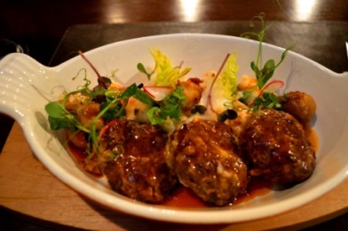Інструктивно-технологічнакартка№5
Назва страви: «Зрази мисливські»
И. А. Фельдман
«Атлас кулинарной мудрости»: К., «Реклама», 1990.
№  з/п | Найменування сировини | Розрахунок сировини на (в гр. )
№  з/п | Найменування сировини | 1 порцію |  | 3 порції
№  з/п | Найменування сировини | брутто | нетто | брутто | Нетто
1. | Яловичина (котлетне м’ясо ) | 110 | 83
2. | Сосиски | 20 | 19
3. | Грудинка свинна копчена | 15 | 15
4. | Жир – сирець (яловичий або свинний) | 10 | 10
5. | Цибуля ріпчаста | 10 | 6
6. | Сіль | 4 | 4
7. | Перець чорний мелений | 0, 05 | 0, 05
8. | Гриби сушені | 10 | 20*
9. | Маса напівфабрикату | - | 165
10. | Олія рослинна | 8 | 8
11. | Маса готових зраз | - | 140
12. | Соус:  Червоний | - | 75
13. | Гарнір:  Картопля смажена | - | 150
Вихід |  | - | 140/75/150
*Маса варених грибів.
Технологічні вимоги до основної сировини
Котлетне м’ясо яловичини – безстороннього запаху, чисте(котлетне м’ясо ).
Сіль-білі однорідні кристали, без сторонніх включень, солоні, легкорозчинні у воді.
Перець чорний – мелений з жагучим смаком і характерним запахом.
Цибуля ріпчаста- цибулина чиста, щільна, не проросла, без пошкоджень и хвороби.
Олія рослинна – свіжа, прозора, без осаду і прогірклості.
Сосиски – свіжі, поверхня чиста, щільної консистенції, на розрізі рожево-червоного кольору, без зайвих присмаків і запахів.
Грудинка (свинина копчена) – поверхня чиста, суха, без залишків щетини, має рівномірний окрас, без сірих плям, аромат копчення.
Гриби сухі білі – чисті, від білого до кремового кольору, шляпка коричнева, без сторонніх включень, плісняви, забруднень, з приємним специфічним ароматом сушених грибів.

Технологія приготування
Підготовлені шматки яловичини (м’якоть шийної частини, пахвини, пружка I категорії, грудинки, лопатки)і разом з жиром-сирцем пропускають крізь м’ясо рубку, додають сіль, перець чорний мелений, перемішують, порціонують. Формують із маси кружечки товщиною в 1 см, на середину кладуть фарш(нарізана кубиками пасерована ріпчаста цибуля, нарізані сосиски, підготовлені варені сушені гриби (дрібно нарізані), грудинка (свинина копчена і дрібно нарізана), формують вироби овально-приплюснутої форми. Смажать основним способом з двох сторін до утворення рум’яної кірочки.
Правила відпуску
Відпускають на прогрітій до 40 ◦С мілкій столовій тарілці або порційному блюді, зрази поливають червоним соусом, а поряд викладають гарнір- картоплю смажену. Температура відпуску: 65-75◦С.
Вимоги до якості
Зовнішній вигляд – зрази овально-приплюснутої форми, краї рівні, без розривів, поверхня без тріщин, з підсмаженою кірочкою.
Смак і запах – в міру солоний, аромат цибулі, сосисок, грудинки копченої, грибів.
Колір – поверхня зраз світло-коричнева.
Консистенція – соковита, м’яка, ніжна.

Інструктивно-технологічнакартка№6
Назва страви: «Котлети селянські»
И. А. Фельдман
« Атлас кулинарной мудрости»: К., «Реклама», 1990.
№  з/п | Найменування сировини | Розрахунок сировини на (в гр. )
№  з/п | Найменування сировини | 1 порцію |  | 3 порції
№  з/п | Найменування сировини | брутто | нетто | брутто | Нетто
1. | Яловичина(котлетне м’ясо ) | 40 | 27
2. | Свинина (котлетне м’ясо ) | 40 | 30
3. | Цибуля ріпчаста | 20 | 15
 | Молоко | 10 | 10
4. | Сухарі | 5 | 5
5. | Яєчний білок | ½ шт. | 20
8. | Сіль | 4 | 4
9. | Перець чорний мелений | 0, 05 | 0, 05
10. | Маса напівфабрикату | - | 117
 | Жир тваринний топлений | 6 | 6
11. | Маса готових котлет | - | 100
12. | Гарнір: | - | -
13. | Картопля смажена | - | 150
14. | Капуста маринована | - | 30
15. | Зелений горошок | - | 20
Вихід |  | - | 100/150/30/20
Технологічні вимоги до основної сировини
Котлетне м’ясо (яловичина) – безстороннього запаху, чисте.
Котлетне м’ясо (свинина) – безстороннього запаху, чисте.
Сіль – білі однорідні кристали, без сторонніх включень, солоні, легко розчинні у воді.
Олія рослинна – свіжа, прозора, без осаду і прогірклості.
Перець чорний – мелений, з жагучим смаком і характерним запахом.
Цибуля ріпчаста- цибулина чиста, щільна, не проросла, без пошкоджень и хвороб.
Сухарі – колір білий з жовтуватим відтінком, запах специфічний, слабко виражений, приємний, недопустимі затхлі і зайві запахи.
Молоко- однорідна рідина білого кольору, смак і запах чисті, властиві свіжому молоку, без сторонніх присмаку і запаху.
Яйця – шкарлупа чиста, міцна, без запаху; білок щільний, просвічуваний, жовток щільний, малопомітний, дозволяється невелике відхилення від центрального положення.

Технологія приготування
Підготовлені шматки яловичини (м’якоть шийної частини, пахвини, пружка I категорії, грудинки, лопатки) та свинини, ріпчасту цибулю пропускають крізь м’ясо рубку, додають молоко, сіль, перець чорний мелений, перемішують, порціонують. Формують вироби овально-приплюснутої форми з загостреним кінцем(по 2шт. на порцію), панірують у сухарях і смажать основним способом з обох сторін. Після смаження котлети змазують з обох сторін збитими білками і знову смажать.
Правила відпуску
Відпускають на прогрітій до 40 ◦С мілкій столовій тарілці або порційному блюді, поряд викладають гарнір- картоплю смажену, капусту мариновану, зелений горошок. Температура відпуску: 65-75◦С.
Вимоги до якості
Зовнішній вигляд – котлети овально-приплюснутої форми з загостреним кінцем, краї рівні, без розривів, поверхня без тріщин, з підсмаженою кірочкою.
Смак і запах – в міру солоний.
Колір – поверхня котлет світло-коричнева.
Консистенція – соковита, м’яка, ніжна.

Інструктивно-технологічнакартка№7
Назва страви: Котлети «Ала-Тоо»
И. А. Фельдман
« Атлас кулинарной мудрости»: К., «Реклама», 1990.
№  з/п | Найменування сировини | Розрахунок сировини на (в гр. )
№  з/п | Найменування сировини | 1 порцію |  | 3 порції
№  з/п | Найменування сировини | брутто | нетто | брутто | нетто
1. | Баранина (котлетне м’ясо ) | 170 | 114
2. | Молоко | 30 | 30
3. | Яйця (жовток) | 1/2шт | 20
4. | Сіль | 5 | 5
5. | Перець чорний мелений | 0, 05 | 0, 05
6. | Маса фаршу | - | 169
6. | Масло вершкове | 16 | 16
7. | Зелень петрушки | 5 | 4
8. | Маса зеленого масла | - | 20
9. | Яйце (білок) | 1/2шт | 20
10. | Маса білку фаршированого | - | 40
11. | Борошно | 5 | 5
12. | Яйця | 1/2шт | 20
13. | Молоко | 5 | 5
14. | Маса льєзону | 30 | 30
15. | Булочка для панірування | 30 | 30
16. | Маса напівфабрикату | - | 239
17. | Масло топлене для смаження | 15 | 15
18. | Маса готових котлет | - | 210
19. | Булочка (для грінок) | 29 | 24
20. | Маргарин вершковий або  масло вершкове | 4 | 4
21. | Маса готових грінок | - | 20
22. | Гарнір: | - | -
23. | Маслини | - | 15
24. | Зелений горошок | - | 40
25. | Зелень | 3 | 2
26. | Патисони мариновані | - | 40
27. | Масло для відпуску | 5 | 5
28. | Картопля смажена у фритюрі | - | 50
29 | Маса гарніру | - | 150
Вихід |  | - | 210/20/150
Технологічні вимоги до основної сировини
Котлетне м’ясо баранини – безстороннього запаху, чисте(котлетне м’ясо ).
Сіль – білі однорідні кристали, без сторонніх включень, солоні, легко розчинні у воді.
Перець чорний-мелений з жагучим смаком і характерним запахом.
Борошно пшеничне – колір білий з жовтуватим відтінком, запах борошна специфічний, слабко виражений, приємний, недопустимі затхлі і зайві запахи.
Булочка для панірування та для грінок-колір білий з жовтуватим відтінком, запах специфічний, слабко виражений, приємний, недопустимі затхлі і зайві запахи.
Молоко – однорідна рідина білого кольору, смак і запах чисті, властиві свіжому молоку, без сторонніх присмаку і запаху.
Яйця-шкарлупа чиста, міцна, без запаху; білок щільний, просвічуваний, жовток щільний, малопомітний, дозволяється невелике відхилення від центрального положення.
Масло вершкове – смак і запах добре виражені, специфічні, колір від білого до світло-жовтого, однорідний по всій масі, консистенція щільна, однорідна, пластична, без сторонніх присмака і запаху.
Зелень петрушки – свіжа, соковита, зелена, без пошкоджень.
Масло топлене для смаження – смак і запах добре виражені, специфічні, колір світло-жовтий, однорідний по всій масі, консистенція однорідна, пластична, без сторонніх присмака і запаху.
Булочка для грінок – поверхня гладка, форма правильна, без бокових напливів і притисків, м’якуш м’який, добре пропечений, еластичний, не липкий, не вологий, без комків і слідів непромісу, без пустот і закалу, з рівномірною пористістю; смак і запах властиві даному сорту, без сторонніх присмаку і запаху.
Маслини мариновані – колір від чорного до коричневого з фіолетовим відтінком, поверхня блискуча, смак солоний, з приємною гіркотою, консистенція ніжна, м’ясиста, солі 6-7%.
Зелений горошок – зерна цілі, без оболонок від зерен, однорідні, за кольором і розмірами.
Патисони мариновані – колір оливковий, з різним відтінком, щільні, цілі, чисті, на смак хрумкі, в міру солоні, злегка кислуваті.
Технологія приготування
Для натуральної січеної маси: підготовлені шматки баранини нарізають по 50-100 грамів, пропускають крізь м’ясо рубку, додають сіль, перець чорний мелений, молоко, варений жовток. Отриману масу ретельно перемішують, порціонують, надають форму кружальця завтовшки 1 см, на середину яких кладуть фарширований білок. Краї з'єднують, надаючи виробу овальної форми, панірують у борошні, змочують у льєзоні і панірують у білій паніровці (булочка без скоринки, нарізана соломкою). До смаження зберігають у холодильнику, щоб масло стало твердим.
Підготовлений і витриманий напівфабрикат смажать у фритюрі (на топленому маслі) до утворення рум’яної кірочки. Доводять до готовності в жаровій шафі.
Для зеленого масла: у розм'якшене вершкове масло додають подрібнену зелень петрушки, ретельно перемішують і витримують у холодильнику близько 2 годин. Зеленим маслом начиняють білок.
Для грінок: булочку без скоринки нарізають прямокутниками (4х5 см) і
обсмажують на вершковому маслі.
Правила відпуску
Страву відпускають на прогрітій до 40◦С мілкій столовій тарілці або порційному блюді. Котлети викладають на грінки, гарнірують картоплею фрі, маслинами, зеленим горошком, патисонами маринованими, поливають розтопленим вершковим маслом, посипають подрібненою зеленню.
Температура відпуску: 65-75◦С.
Вимоги до якості
Зовнішній вигляд – вироби у вигляді зраз, политі розтопленим вершковим маслом, поряд розміщений складний гарнір, посипаний подрібненою зеленню.
Смак і запах – у міру солоний, з ароматом смаженого м'яса, спецій.
Колір – поверхня світло-золотиста, на розрізі – від світло-сірого до сірого.
Консистенція – соковита, м’яка, не допускається наявність щільної з’єднувальної тканини і сухожилок.

Додаток 3
Послідовність технологічного процесу приготування
натуральної січеної маси.
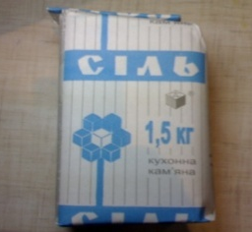
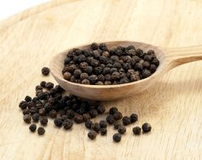
Набір сировини:
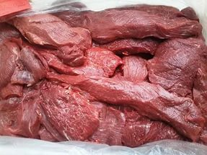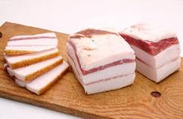
М’ясо -800г, сало-120г, вода або молоко -80г, сіль, перець чорний мелений.

Яловичина (лопаткова частина, бічна і зовнішня частина задньої ноги пружок
І категорії)

↓
Зачищають від сухожилків

↓
Нарізають на дрібні шматки 50-100 грам

↓
Пропускають разом з салом (сирець або шпик – 5-10%) крізь м’ясорубку з великими отворами ( d = 9мм. )

↓
Додають охолоджену воду або молоко

↓
Додають сіль, перець чорний мелений

↓
Перемішують

↓
Вибивають.

↓
Залишають на 20 хв. для набухання білків

↓
Використовують для приготування напівфабрикатів

Додаток до інструктивно-технологічної картки
Послідовність технологічного процесу приготування страви
«Котлети полтавські»
М’ясо яловичини (м’якоть шийної частини, пахвини, пружка I категорії, грудинки, лопатки) зачищають від сухожилок

↓
Нарізають шматками масою 50-100 грам

↓
Пропускають два рази крізь м’ясорубку разом з часником

↓
Додають воду, сало шпик нарізане дрібними кубиками, сіль, перець чорний мелений

↓
Перемішують
↓
↓
Вибивають

↓
Порціонують по 2 шт. на 1 порцію

↓
Формують вироби яйцевидно-приплюснутої форми
↓
↓
Панірують у сухарях

↓
Смажать основним способом на розігрітій з жиром сковорідці
↓

↓
Доводять до готовності в жаровій шафі

↓
На прогріту до 40◦Смілкустоловутарілку або порційне блюдо, викладають овочевий гарнір (смажена картопля), поряд – дві котлети на порцію, поливають розтопленим вершковим маслом. Температура відпуску: 65-75◦С.

Додаток до інструктивно-технологічної картки
Послідовність технологічного процесу приготування страви
«Биточки по-селянськи»

М’ясо яловичини (м’якоть шийної частини, пахвини, пружка I категорії, грудинки, лопатки) зачищають від сухожилок
↓
Нарізають шматками масою 50-100 грам

↓
↓
Пропускають крізь м’ясорубку (отвори решітки 9 мм) разом з жиром –сирцем

↓
Додають дрібно нарізану ріпчасту цибулю, воду, сіль, перець мелений

↓
Перемішують
↓
↓
Вибивають

↓
Порціонують по 1шт. на порцію

↓
Формують вироби приплюснуто-округлої форми
↓
↓
Панірують у борошні

↓
Смажать основним способом на розігрітій з жиром сковорідці
↓

↓
Підготовлені варені сушені гриби дрібно нарізають

↓

Обсмажують разом з цибулею і томатом-пюре

↓
Обсмажені биточки перекладають у сотейник

↓
Додають підсмажені з цибулею і томатом-пюре гриби
↓
Заливають грибним відваром

↓
Тушкують 10-15 хвилин

↓
Картоплю і моркву нарізають кубиками або часточками

↓
Обсмажують окремо майже до готовності

↓
З’єднують з дрібно нарізаною цибулею, пасерованим томатом-пюре

↓
Заливають бульйоном або водою

↓
Тушкують до готовності

↓
Відпускають у баранчику на підставній тарілці з серветкою. На биточок кладуть обсмажені гриби з цибулею і томатом, поряд гарнір – тушкована картопля. Температура відпуску: 65-75◦С.

Температура відпуску: 65-75◦С. Вихід 1порції 75/5/150 грам.

Додаток до інструктивно-технологічної картки
Послідовність технологічного процесу приготування страви
«Люля-кебаб»
М’ясо баранини зачищають від сухожилок

↓
Нарізають шматками масою 50-100 грам

↓
↓
Пропускають разом з ріпчастою цибулею, жиром-сирцем крізь м’ясорубку

↓
Додають сіль, перець чорний мелений

↓
Перемішують, вибивають, порціонують

↓
↓
Формують люля-кебаб у вигляді сардельок

↓
↓
Нанизують на шпажку

↓
Смажать на вугіллі
↓

↓
Із борошна і води замішують круте тісто

↓
Залишають на 20-30 хвилин

↓
Розкачують лаваш товщиною 1 мм

↓
Випікають на листі без жиру

↓
Відпускають на прогрітій до 40◦Смілкій столовій тарілці або порційному блюді.
Люля-кебаб викладають на лаваш, гарнірують цибулею, зеленню, посипають сумахом. Можна подавати без лаваша. Температура відпуску: 65-75◦С.

Додаток до інструктивно-технологічної картки
Послідовність технологічного процесу приготування страви
«Зрази мисливські»
М’ясо яловичини (м’якоть шийної частини, пахвини, пружка I категорії, грудинки, лопатки) зачищають від сухожилок

↓
Нарізають шматками масою 50-100 грам

↓
↓
Пропускають два рази крізь м’ясорубку разом з жиром-сирцем

↓
Додають сіль, перець чорний мелений

↓
Перемішують, вибивають
.
↓
↓
Порціонують по 2шт. на порцію

↓
Формують із маси кружечки товщиною в 1 см
↓
↓
На середину кладуть фарш (нарізана кубиками пасерована ріпчаста цибуля, нарізані сосиски, підготовлені варені сушені гриби дрібно нарізані, грудинка свинна копчена дрібно нарізана)

↓
Формують вироби овально-приплюснутої форми

↓
Смажать основним способом на розігрітій з жиром сковорідці

↓
Відпускають на прогрітій до 40 ◦С мілкій столовій тарілці або порційному блюді.
Зрази поливають червоним соусом, а поряд викладають гарнір- картоплю смажену. Температура відпуску: 65-75◦С.

Додаток до інструктивно-технологічної картки
Послідовність технологічного процесу приготування страви
«Котлети селянські»
Підготовлені шматки яловичини (м’якоть шийної частини, пахвини, пружка I категорії, грудинки, лопатки) та свинини та ріпчасту цибулю, пропускають крізь м’ясорубку

↓
Додають молоко, сіль, перець чорний мелений

↓
Перемішують, порціонують

↓

Формують вироби овально-приплюснутої форми з загостреним кінцем (по 2шт. на порцію)

↓
Панірують у сухарях

↓
Смажать основним способом з обох сторін

↓
Після смаження котлети змазують з обох сторін збитими білками

↓

Знову смажать

↓
Відпускають на прогрітій до 40 ◦С мілкій столовій тарілці або порційному блюді котлети, поряд викладають гарнір- картоплю смажену, капусту мариновану, зелений горошок. Температура відпуску: 65-75◦С.

Додаток до інструктивно-технологічної картки
Послідовність технологічного процесу приготування страви
Котлети «Ала-Тоо»
Підготовлені шматки баранини нарізають по 50-100 грамів

↓
Пропускають крізь м’ясорубку

↓
Додають сіль, перець чорний мелений, молоко, варений жовток

↓
Отриману масу ретельно перемішують, порціонують

↓
Надають форму кружальця завтовшки 1 см

↓
На середину кладуть білок фарширований зеленим маслом.
Для зеленого масла: у розм'якшене вершкове масло додають подрібнену зелень петрушки, ретельно перемішують і витримують у холодильнику близько 2 годин. Охолодженою масою начиняють білок.
.

↓

↓
Краї з'єднують, надаючи виробу овальної форми

↓
Панірують у борошні, змочують у льєзоні і панірують у білій паніровці (булочка без скоринки, нарізана соломкою), до смаження зберігають у холодильнику, щоб масло стало твердим

↓
Підготовлений і витриманий напівфабрикат смажать у фритюрі
до утворення рум’яної кірочки

↓
Доводять до готовності в жаровій шафі

↓
Для грінок: булочку без скоринки нарізають прямокутниками (4х5 см) і
смажать на вершковому маслі

↓
Страву відпускають на прогрітій до 40◦С мілкій столовій тарілці або порційному блюді. Котлети викладають на грінки, гарнірують картоплею фрі, маслинами, зеленим горошком, патисонами маринованими, поливають розтопленим вершковим маслом, посипають подрібненою зеленню. Температура відпуску: 65-75◦С

Додаток 4
Міністерство освіти і науки України
Київський національній торговельно-економічний університет
Вище комерційне училище
Затверджено
Наказ Директора ВКУ КНТЕУ
«31» травня 2013 р. № 67

Інструкція № 87
з охорони праці на підприємстві для кухарів
під час відпрацювання теми «Приготування страв з м’яса»
1. Загальні положення
1. 1.. До роботи кухарем допускаються особи, що пройшли навчання:
- по спеціальності;
- по роботі на електромеханічному обладнанні для кухні;
- по роботі на газових та електричних плитах, а також, що пройшли навчання з охорони праці, пожежної безпеки, вступний, первинний інструктаж на робочому місці і що знають дану інструкцію.
1. 2. При вступі на роботу кухарі повинні пройти попередній медичний огляд, в процесі подальшої роботи – періодичні медичні огляди один раз на місяць, а профілактичні огляди – один раз в три місяців.
1. 3. За роботу у несприятливих умовах праці кухарю, надаються пільги, встановлені згідно діючого трудового законодавства, і безкоштовна видача санітарного одягу згідно нормам.
2. Вимоги безпеки перед початком роботи
2. 1. Правильно одягти спецодяг:
- волосся сховати під головний убір, рукава одягу застебнути біля зап'ясть рук;
- не заколювати спецодяг голками, шпильками, не тримати в кишенях гострі предмети.
2. 2. Оглянути робоче місце, прибрати всі зайві речі, що заважають працювати.
2. 3. Перевірити справність кухонного інвентарю, обладнання, пристосувань.
2. 4. Перевірити надійність і міцність кріплення обладнання до фундаменту, підставки.
2. 5. Перевірити наявність і надійність кріплення заземлюючого обладнання і кріплень(відсутність розривів, міцність контактів між корпусом апарата і заземлюючим проводом).
2. 6. Переконатися у справності запобіжних клапанів, контрольно-вимірювальних пристроїв(наявність пломбування або клейміння, відповідність термінів перевірки, відсутність інших пошкоджень, які впливають на їх показники), захисних засобів, а також правильної постановки і надійності кріплення огороджень частин обладнання, що рухаються.
2. 7. Перевірити наявність дерев'яних настилів, гумових килимків під ногами біля кухонного обладнання.
2. 8. Перевірити справність необхідних для роботи інструментів і пристосувань (дерев'яні ручки інвентарю повинні бути оброблені і не мати тріщин, зазубрин і т. ін. ).
2. 9. Переконатися у відсутності оголених кінців електропроводів, забороняється кріплення електропроводки на гвіздках.
2. 10. Робота пекарських шаф при відсутності в камерах подових листів не допускається.
2. 11. При приготуванні страв в жаровій шафі необхідно користуватися рукавицями.
2. 12. Ручки жарових шаф повинні мати ізоляційне покриття.
2. 13. Не дозволяється робота шаф з несправними терморегуляторами та пакетними вимикачами.
2. 14. Дверцята жарових шаф повинні щільно закриватися.
2. 15. Зливати фритюрний жир необхідно тільки тоді, як він охолоне.
2. 16. Перевірити роботу механічного обладнання, пускорегулюючу апаратуру і прилади на холостому ходу. Частини м'ясорубки що труться, змазати харчовим жиром, а деталі харчовим маслом.
3. Вимоги безпеки під час роботи
3. 1. Не працювати на обладнанні, будова якого не знайома, робота на якому невідома і не доручена.
3. 2. Забороняється:
3. 2. 1. Заміна змінних деталей кухонного обладнання при обертаючому валу електродвигуна або при неповній його зупинці.
3. 2. 2. При роботі опускати руку у робочу камеру м'ясорубки, проштовхувати м'ясо будь-яким предметом або рукою.
3. 2. 3. Використовувати м'ясорубку для розмелювання твердих предметів (сухарі, перець, сухофрукти з кісточками і т. ін. ) для уникнення сухого тертя ножів і їх псування.
3. 2. 4. Класти на обладнання інвентар, ганчірки.
3. 2. 5. Користуватися наплитними котлами, каструлями та іншим кухонним посудом, що має деформоване дно, не міцно прикріплені ручки, без ручок.
3. 2. 6. Працювати з ножем, що має люфт між лезом і ручкою, залишати ніж в оброблювальній сировині, пересуватися з ножем у руках.
3. 2. 7. Переносити сировину і продукти харчування у несправній тарі.
3. 2. 8. Вішати відра на кран кип'ятильника при набиранні води.
3. 2. 9. 3німати і встановлювати огородження, поправляти ремні, ланцюги під час роботи обладнання.
3. 2. 10. Робота електроконфорок на максимальну і середню потужність без навантаження.
3. 2. 11. Перенесення робітниками вантажів вище встановленої норми.
3. 2. 12. Встановлення наплитного посуду з гарячою їжею без установочних підставок, з поверхнею менше дна посуду, який ставлять.
3. 2. 13. Забороняється під час роботи торкатися до проводів і не захищених струмоведучих частин електроустаткування
3. 3. Кухар зобов'язаний:
3. 3. 1. Зберігати своє робоче місце в чистоті, негайно прибирати з підлоги розсипані (розлиті)продукти і не допускати зайвих запасів продуктів на робочому місці.
3. 3. 2. Вмикати обладнання в мережу сухими руками, вмикати і вимикати з допомогою кнопок "Пуск" і "Стоп".
3. 3. 3. Не залишати без нагляду працююче обладнання.
3. 3. 4. Попереджувати про пуск обладнання і про перенесення гарячої їжі працівників, які знаходяться поруч.
3. 3. 5. Дотримуватися вимог заводської документації на експлуатацію.
3. 3. 6. Прикривати вентилі, крани у трубопроводах повільно, без ривків, великих зусиль, не використовувати при цьому молотки гайкові ключі і т. ін.
3. 3. 7. Слідкувати, щоб ножі мали гладенькі, зручні, міцно насаджені ручки, при перервах у роботі вкладати ніж у піхви.
3. 3. 8. Працювати на столах із заокругленими кутами, з рівними, без вибоїн, тріщин, щільно прилягаючими до основи працюючими поверхнями.
3. 3. 9. Працювати з ножем обережно, вірно тримати руку та ніж при обробці продуктів.
3. 3. 10. Дошки для обробки класти на рівну поверхню; різати м’ясо в руках і навісу, необхідно виконувати всі операції обробки та приготування напівфабрикатів на столі та обробній дошці з маркування “М.С.”.
3. 3. 11. Обробку замороженого м’яса проводити після його відтанення.
3. 3. 12. Для розрубки м'яса використовувати колоди з рівними поверхнями, без тріщин.
3. 3. 13. Попереджувати безпосереднього керівника про наявність напруги «б’є струмом» на корпусах машин, апаратах і т. ін.
3. 3. 14. Працювати на м’ясо рубці тільки з товкачем і запобіжним кільцем.
3. 3. 15. Перед завантаженням механічного обладнання продуктами переконатися, що привідний вал обертається у напрямку, вказаному стрілкою па корпусі.
3. 3. 16. Працювати на універсальних приводах, перевіривши надійність кріплення їх на робочому місці, при вимкненому електродвигуні.
3. 3. 17. Щоб не порізати пальці під час роботи :
- не жестикулювати ножем;
- ніж класти лезом до дошки, а якщо на дошці – лезом назовні;
- пальці лівої руки підігнути, лезо ножа притиснути до суглобів;
- палець не повинен знаходитися на лезі;
- руками не знімати овочі з леза ножа;
- правильно передавати ніж;
3. 4. Кухар, працюючий біля плити, зобов'язаний:
3. 4. 1. Розташовуватися на безпечній відстані при відкриванні дверцят камери пароварильного апарату і відкривати кришки наплитного посуду з гарячою їжею обережно, рухом «на себе».
3. 4. 2. Поверхня кухонної плити повинна бути рівною, без виступів та тріщин.
3. 4. 3. Пересувати посуд, по поверхні плити, обережно без ривків і великих зусиль.
3. 4. 4. Слідкувати за тим, щоб поставлені на плиту жири для розігрівання не спалахнули від високої температури.
3. 4. 5. Заливати жир до жаровні (сковороди) до її ввімкнення.
3. 4. 6. Завантажувати і розвантажувати обсмажені продукти із фритюрниці у металевій сітці.
3. 4. 7. При смаженні у фритюрі вироби слід обсушити; закладати в жир по направленню від себе.
3. 4. 8. Зливати масло із ванн тільки після вимкнення фритюрниці з мережі та його охолодження.
3. 4. 9. Складати напівфабрикати на розігріті сковороди і листи рухом "від себе".
3. 4. 10. Слідкувати, щоб при кипінні вміст не виливався через край каструлі. При сильному кипінні зменшити вогонь.
3. 4. 11. При перенесенні гарячої їжі не притуляти каструлю до себе.
3. 4. 12. Кришку гарячого посуду брати рушником і відкривати рухом "на себе".
3. 4. 13. Сковороду ставити і знімати спеціальними пристосуваннями з дерев’яними ручками.
3. 4. 14. Припинити роботу при виявленні несправності пристроїв автоматики і повідомити про це своєму безпосередньому керівникові.
3. 4. 15. Не виходити на вулицю або в холодне приміщення спітнілими.
4. Вимоги безпеки по закінченні роботи
4. 1. По закінченні роботи кухар зобов'язаний:
4. 1. 1. При роботі біля електроплити:
- чистити і мити тільки вимкнене обладнання після охолодження, попередньо повісивши на пускове обладнання попереджувальну табличку "Не вмикати – працюють люди!";
- не охолоджувати водою жарову поверхню плити, сковороди, жаровні.
- вимкнути газове і електричне обладнання.
4. 1. 2. Вимкнути обладнання. При відключенні механічного обладнання вимикаються пакетні перемикачі та кнопкові станції, після цього вимикаються рубильники, магнітні пускачі та станції управління.
4. 1. 2. Вимикати вилки слід за корпус.
4. 1. 3. Розібрати м’ясо рубку та інші машини, які використовувались під час роботи, очистити і промити їх.
4. 1. 4. Застерігатися порізів ріжучих країв ножа під час розбирання, чистки, миття машин.
4. 1. 4. Прибрати робоче місце. Звільнити його від відходів виробництва, винести сміття, звільнити проходи.
4. 1. 5. Почистити, помити інвентар, інструмент, скласти його у відведене для нього місце.
4. 1. 6. Зняти спецодяг, покласти його у відведене для цього місце. При можливості прийняти душ.
1. 2. Весь кухонний посуд і інструмент розставити на свої місця.
5. Вимоги безпеки у аварійних випадках
5. 1. При отриманні травми або нещасному випадку негайно звернутися до лікаря, при необхідності викликати "Швидку допомогу" по телефону "103". До її прибуття надати потерпілому першу медичну допомогу, повідомити про це керівника.
  - У випадку виникнення пожежі викликати пожежну охорону по телефону "101", повідомити адміністрацію, прийняти заходи щодо ліквідації пожежі, використовуючи первинні засоби пожежогасіння.
5. 3. При виявленні запаху газу негайно дзвонити по телефону "104" і викликати аварійну службу газового господарства, повідомити адміністрацію.
5. 4. При несправності, поломці кухонного обладнання припинити роботу на ньому, повідомити безпосереднього керівника.

Додаток 5
Правила з санітарії та особистої гігієни під час роботи в м’ясному та гарячому цехах
- До роботи допускаються особи, що пройшли спеціальний медичний огляд.
- Санітарний одяг повинен бути чистим, випрасуваним з усіма ґудзиками, волосся прибране під ковпак, застебнуті рукава або підкачані, не заколювати голками, шпильками одяг, не тримати в кишені шпильки, сторонні предмети.
- Потрібно, щоб працівники не носили на роботі кліпси, каблучки, брошки, а також заколки поверх косинок.
- Коротко зрізати нігті, бо під ними накопичується бруд, різні мікроби.
- Відвідування в санітарному одязі вбиральні або вихід в ньому на вулицю – порушення санітарних правил, після відвідування ретельно мити руки з милом.
- Забороняється працювати у взутті без задників.
- При пошкодженні рук (порізи, проколи) слід негайно припинити роботу, обробити рану дезінфікуючими засобами, накласти пов’язку, а на палець надіти на пальчик.
- Забороняється користуватися інвентарем та посудом не за призначенням, порушуючи маркування.
- Слід пам’ятати, що сировина і напівфабрикати мають певні умови та строки зберігання, тому їх потрібно вчасно піддавати тепловій обробці.
- Забороняється працювати на слизькій підлозі.
- При приготуванні страв з м’яса, овочів та грибів необхідно ретельно дотримуватись правил ведення технологічного процесу, використовувати посуд за призначенням.
- Дотримуватись строків зберігання і реалізації готових страв з м’яса, страв з овочів.
- Потрібно залишати верхній одяг, головний убір, особисті речі у гардеробі. Перед початком роботи ретельно мити руки з милом.
- Забороняється приймати їжу та курити на робочому місці.
- Забороняється одягати на санітарний одяг особистий верхній одяг.
- Напівфабрикати із січеного м’яса, спочатку обсмажити 3-5 хв. з двох сторін до утворення рум’яної кірочки, а потім довести до готовності в жаровій шафі при t=250-280◦С на протязі 5-7 хв. Можна смажити в жаровій шафі без попереднього обсмажування на плиті при t=250-270◦С на протязі 20-25 хв.
- В кінці роботи необхідно обробити дезінфікуючим розчином устаткування, інструмент, інвентар, посуд, підлогу.
- Ганчірки після роботи треба випрати в содовому розчині, обробити дезінфікуючим розчином, і висушити бажано на сонці.
- Чисті ганчірки слід зберігати в посуді з хлорним розчином.
- Згідно з санітарними вимогами підприємств ресторанного господарства, не допускається приймання м’яса без тавра та документа, який би засвідчував ветеринарний огляд.
- Колоду після роботи ретельно очистити і посипати сіллю.

Додаток 6
Можливі помилки та шляхи їх попередження і виправлення
№ з/п | Можливі помилки | Причини виникнення | Причини виникнення
1 | У натуральній січеній масі сало-шпик збилося у комок | Сало нарізали кубиком, але не з’єднали з водою | Сало з’єднувати з водою і вводити у масу
2 | У котлет відстає паніровка | Напівфабрикат довго зберігався | Панірувати потрібно перед тепловою обробкою
3 | При тепловій обробці котлети, биточки мають тріщини | При паніруванні в середину напівфабрикату попала паніровка, або поклали на сковорідку не з розігрітим жиром | Дотримуватися правильних прийомів панірування і смажити на сковороді з розігрітим жиром
4 | Після теплової обробки «Люля-кебаб», має неприємний смак | Фарш готують з ріпчастою сирою цибулею, фарш довго зберігали | Фарш використовувати зразу і дотримуватися терміну зберігання напівфабрикатів
5 | У напівфабрикатів видно фарш | Фарш поклали більше норми | Фарш класти за нормою
6 | При вибиванні натуральної січеної маси жир відшарувався | Довго вибивали | Додати не вибиту натуральну січену масу, перемішати
7 | Напівфабрикати «Битки по-селянськи», приготовлені з натуральної січеної маси, мають неприємний смак | Використали сиру ріпчасту цибулю, фарш довго зберігали | В натуральну січену масу додавати завжди прив’ялену ріпчасту цибулю, дотримуватись терміну зберігання напівфабрикатів

Додаток 7
ПАКЕТ ІНДИВІДУАЛЬНИХ ЗАВДАНЬ
- індивідуальні завдання учням
- інструктивно-технологічна картка
- технологічні схеми приготування страв
- інструкція з охорони праці на підприємстві для кухарів під час відпрацювання теми «Приготування страв з м'яса»
- картки з санітарії та особистої гігієни під час роботи в м'ясному і гарячому цехах
- таблиця проблемних ситуацій
- порівняльна таблиця страв з натуральної січеної маси з м’яса

Індивідуальні завдання учням
Бригада | Завдання
Бригада 1 | Зробити перерахунок сировини на 3 порції, приготувати страву «Люля-кебаб» та заповнити порівняльну таблицю
Бригада 2 | Зробити перерахунок сировини на 3 порції, приготувати страву «Котлети «Ала-Тоо» та заповнити порівняльну таблицю
Бригада 3 | Зробити перерахунок сировини на 3 порції, приготувати страву «Котлети полтавські» та заповнити порівняльну таблицю
Бригада 4 | Зробити перерахунок сировини на 3 порції, приготувати страву «Зрази мисливські» та заповнити порівняльну таблицю
Бригада 5 | Зробити перерахунок сировини на 3 порції, приготувати страву «Биточки по-селянськи» та заповнити порівняльну таблицю
Бригада 6 | Зробити перерахунок сировини на 3 порції, приготувати страву «Котлети селянські» та заповнити порівняльну таблицю

Додаток 8

Порівняльна характеристика національних страв з натуральної січеної маси з м'яса
Характе-ристики  страв | Назва страви
Характе-ристики  страв | Біфштекс прован-сальський | Котлети  полтавські | Биточки  по-селянськи | Люля-  кебаб | Котлети «Ала-Тоо» | Зрази  мисливські | Котлети селянські
Характе-ристики  страв | 1 | 2 | 3 | 4 | 5 | 6 | 7
Країна | Франція | Україна | Україна | Вірменія, Туреччина, Македонія | Киргизія | Литва | Удмуртія
Вид м’яса | Телятина | Яловичина  ІІ сорт | Яловичина ІІ сорт | Баранина | Баранина | Яловичина | Свинина + яловичина
Додаткова сировина для січеної маси | Гриби білі або печериці, яйце | Сало-шпик | Ріпчаста цибуля, жир-сирець | Ріпчаста цибуля, бараняче сало  (курдюк) | Молоко, жовтки | - | Молоко, сира ріпчаста цибуля
Спеції | Сіль, перець | Часник, сіль, перець | Сіль, перець, лавровий лист | Сіль, перець | Сіль, перець | Сіль, перець | Сіль,, перець
Форма  виробу | Приплюснуто-округла | Яйцевид-  но-приплюс  нута | Округла | Видовжена (ковбаски) | Овальна | Овальна | Овально-приплюс  нута
Вид паніровки | Борошно | Сухарі червоні | Борошно | Не панірують | Льєзон | - | Сухарі, збиті білки
Вид теплової обробки | Смаження основним способом | Смаження основним способом | Смаження основним способом | Смаження на вугіллі | Смаження у фритюрі | Смаження основним способом | Смаження основним способом
Особли-вості технології приготува-ння | У натуральну січену масу додають відварені дрібно нарізані гриби, сире яйце | Сало-нарізають дрібним кубиком, додають  часник | Тушкують у грибному соусі (гриби, цибуля пасерована+ томатне пюре, грибний  відвар) | Січену масу витримують на холоді 2-3 години,  формують  напівфабрикати  нанизують на шпажки | Для начинки викорис-товують  білок  яйця, звареного круто та заповненого зеленим маслом | Для начинки використо-  вують нарізані сосиски, відварні сушені гриби, свинину копчену, смажену цибулю | Для приготування натуральної січеної маси використову-ють яловичину і свинину. Обсмажують 2 рази. Перший раз панірують у сухарях і обсмажують, а потім змазують збитими білками і обсмажують ще раз
Подача | Поливають розтопленим вершковим маслом, прикрашають гілочкою зелені | Поливають розтопленим вершковим маслом, прикрашаютьгілочкою зелені | З тушкованою картоплею, овочами, соусом, у якому тушкували | Сумах – кислі ягоди (приправа, яка заміняє лимон, листкову зелень, зелену цибулю або ріпчасту, сухий барбарис, соус ткемалі) | Посипають зеленню | Гарнір та червоний соус | Разом з запропоно-ваним гарніром
Види гарнірів, які пропо-нують | Відварні овочі або мариновані | Картопля та овочі смажені | Картопля  тушкована | Лаваш, помідори, скибочка  лимона | Маслини, зелений горошок, зелень, патісон, розтоплене вершкове масло, картопля фрі | Картопля смажена | Картопля смажена, зелений горошок, маринована капуста

